Carta de Solicitud de Información y Activos - Proyecto Web Thor Solar
Asunto: Requerimientos pendientes para continuación de desarrollo web y configuración de Redes Sociales.
Estimado equipo de Thor Solar,
Espero que se encuentren muy bien. Dando seguimiento al desarrollo de su sitio web y estrategia digital, hemos avanzado integrando la información de su presentación corporativa (Misión, Visión y Valores).
Sin embargo, para poder finalizar la estructura del sitio y lanzar sus redes sociales, necesito de su apoyo para definir los siguientes puntos críticos que han detenido el avance:
- Definición de Contactos y Áreas de Atención
En la información provista, cuento con una lista de 5 contactos diferentes (Fernando Arellano, Alejandro Alducín, Guadalupe Avendaño, Alberto Tavera, etc.). Para que el sitio web sea funcional y no confunda al cliente, necesito que definan cómo se asignarán las llamadas o mensajes:
- Opción A: ¿Unificamos todo en un solo número de atención general? (responsable de todo el contacto)
- Opción B: ¿Dividimos los números por departamento en la web? Por favor, indíquenme quién se encarga de cada área:
  - Instalaciones: (¿Nombre?)
  - Proyectos: (¿Nombre?)
  - Mantenimiento: (¿Nombre?)
  - Ventas: (¿Nombre?)
  - Suministros: (¿Nombre?)
  - Atención a Proveedores: (¿Nombre?)
- Redes Sociales (Accesos y Propiedad)
Para configurar profesionalmente sus canales (Facebook, Instagram, LinkedIn), requiero definir la propiedad de la cuenta para evitar problemas de seguridad futuros:
- Cuenta Propietaria (Dueño): Necesito un correo electrónico y fecha de nacimiento de quien fungirá como "Representante" de la cuenta (Después de la creación se puede dar a acceso como administradores a los demás participantes).

- Acceso:
  - Si ya tienen cuentas creadas: Necesito usuario y contraseña temporal, o bien agendar una videollamada de 15 minutos para que me otorguen permisos de "Administrador" sin compartir sus claves.
  - Si vamos a crear cuentas nuevas: Confirmen el correo electrónico al cual se ligarán las cuentas.
- Identidad Visual y Logotipo
Mencionaron que requieren modificaciones al logotipo actual de Thor Solar (el cual ya tiene). Para proceder, necesito instrucciones específicas:
- ¿Qué cambios desean? (Ej: Cambio de colores, tipografía, simplificar el martillo/sol, quitar fondo).
- ¿Tienen alguna preferencia de colores corporativos (códigos de color) o lo dejo a mi criterio de diseño?
- Material Fotográfico y Clientes
- Fotografía: Las imágenes del PDF son ilustrativas. Para que la web genere confianza, necesito fotos reales de sus instalaciones o productos en alta calidad. Si no tienen, pueden preguntarles a sus proveedores (comúnmente ellos suelen tener fotos de sus equipos) o bien como opción se pueden usar bancos de imágenes como: Unsplash, Pexels o Pixabay, por mencionar algunos ya que ofrecen imágenes en alta definición y con licencia libre, estos servirían para imágenes en general.
- Cartera de Clientes: La sección de "Clientes Principales" en la documentación actual está vacía. Por favor, envíenme la lista de empresas, personas, negocios, etc. o logotipos de clientes destacados para agregarlos a la sección de "Confianza/Casos de Éxito".
*** Si tienen 2 o 3 frases de clientes satisfechos que puedas citar textualmente. Eso vende mucho.

- Selección Final de Diseño y Estructura Web
Para comenzar la etapa final de programación y montaje de contenidos, es indispensable definir la "Ruta de Diseño". Dado que cuentan con 3 propuestas visuales, requerimos su confirmación sobre cuál será la base del proyecto.
Por favor, indíquenme cuál de las siguientes opciones eligen:
- Opción A (Diseño Corporativo - Propuesta 1): Estilo clásico y limpio (fondo blanco/azul), ideal para transmitir confianza institucional. Estructura de múltiples páginas (Inicio, Nosotros, Productos separados).
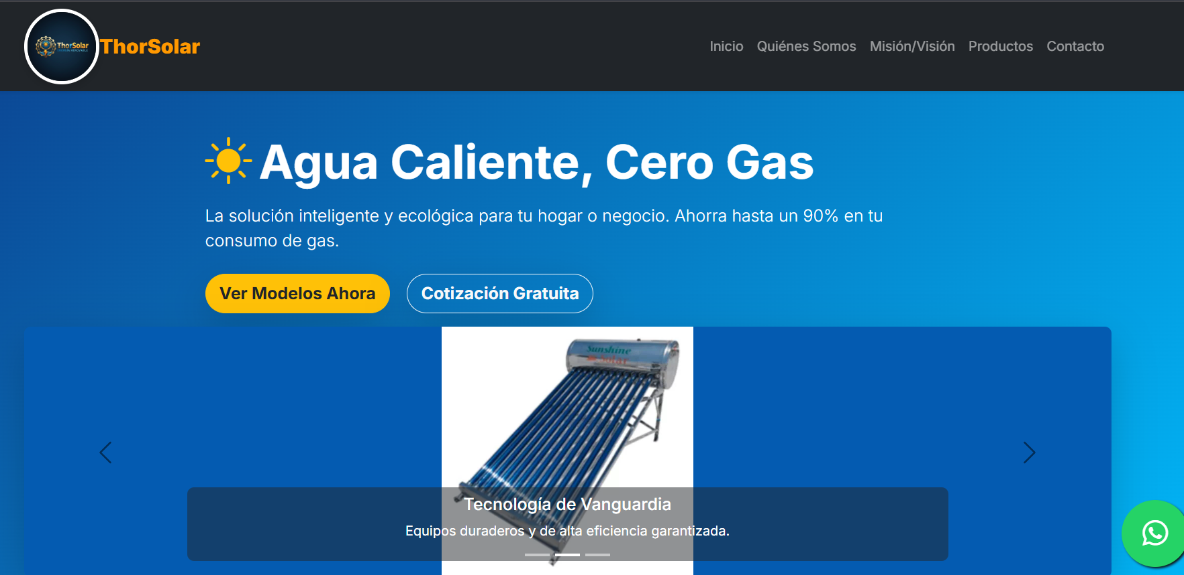
- Opción B (Diseño Moderno "Landing" - Propuesta 2): Estilo visual de alto impacto (modo oscuro, dorados), enfocado en la velocidad. Estructura de una sola página donde todo el contenido está en el inicio (scroll).
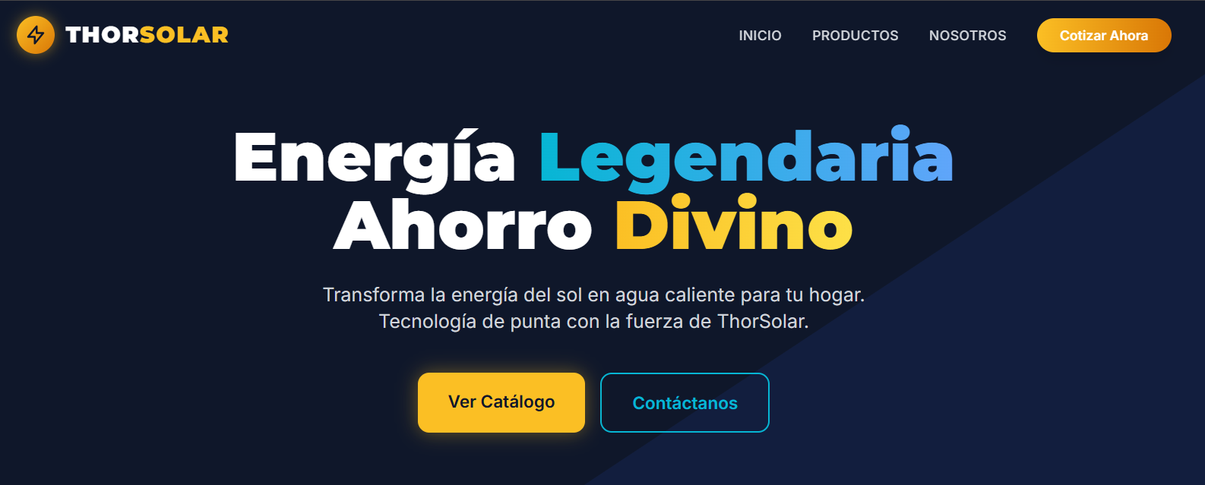
- Opción C (Diseño Híbrido/Premium - Propuesta 3): Una evolución del estilo moderno con funcionalidades avanzadas (Filtros de productos, calculadora detallada). Estructura mixta.
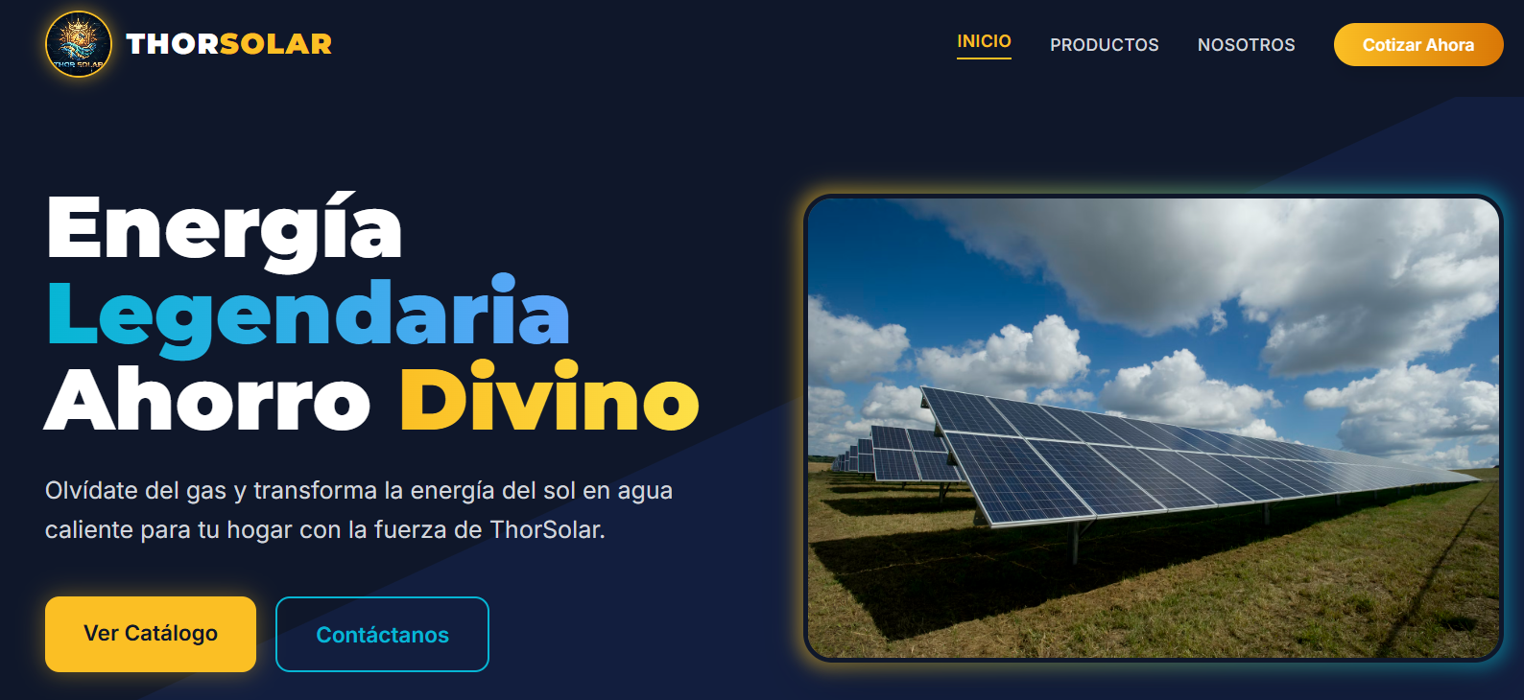
- Opción D (Combinación - Frankenstein): Si les gustaron elementos de varias, por favor especifiquen: "Queremos el estilo visual de la Propuesta [3], con la las opciones de la Propuesta [1]". (ejemplo)

- Lógica y Datos para el "Simulador de Ahorro" (Calculadora)
Para que la calculadora de la página web sea una herramienta de venta efectiva y no solo un adorno, necesitamos definir las fórmulas exactas que desean mostrar al cliente. Actualmente, el sistema está configurado con un ahorro estándar del 80% sobre el consumo de gas, pero requerimos su confirmación en los siguientes puntos:
- A. Relación Personas vs. Modelo: En la propuesta actual tenemos esta configuración:
  - 1-4 Personas → Recomienda: Gravedad 150L
  - 5-7 Personas → Recomienda: Presurizado 200L
  - 8+ Personas → Recomienda: Industrial 300L
  - Pregunta: ¿Esta asignación es correcta o desean cambiar los rangos de personas o los modelos sugeridos?
- B. Cálculo de Retorno de Inversión (ROI): Para que el simulador sea más persuasivo, sugerimos mostrar en cuánto tiempo se paga el equipo con los ahorros (Ej: "Recuperas tu inversión en 10 meses").
  - Requerimiento: Para hacer esto, necesito los Precios Promedio (público) de los 3 modelos principales (150L, 200L, 300L) para integrarlos en la fórmula matemática oculta.
- C. Beneficios Adicionales (Impacto Ambiental): Mencionaron interés en mostrar otras ventajas. ¿Desean que la calculadora muestre equivalencias ecológicas?
  - Ejemplo: "Tu ahorro equivale a plantar X árboles al año" o "Evitas X kg de CO2".
  - Si la respuesta es sí, ¿tienen algún dato estándar que usen (ej. por cada $1000 pesos de gas se emiten X kg de CO2) o busco yo una referencia estándar internacional?
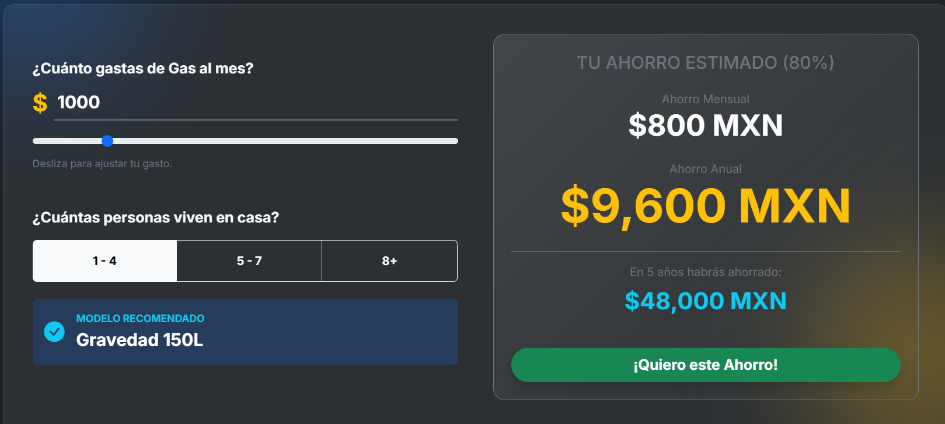
La siguiente solo es una imagen comparativa de como podría quedar
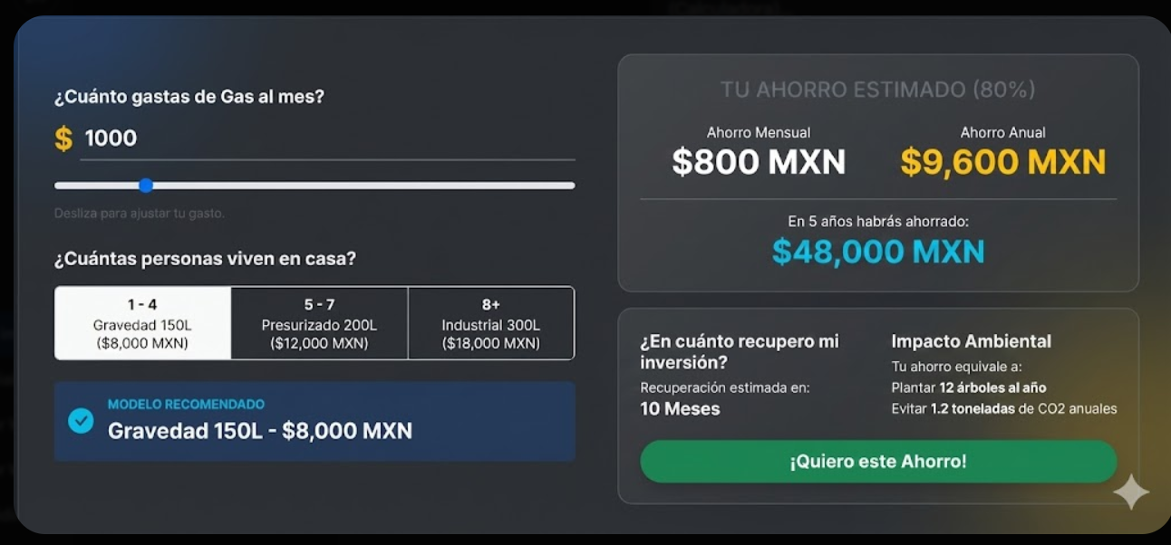
Próximos Pasos: Quedo a la espera de esta información para desbloquear la siguiente etapa del diseño.
Atentamente,
Alonso Antonio Guerrero Montoya Diseño y Desarrollo Web

